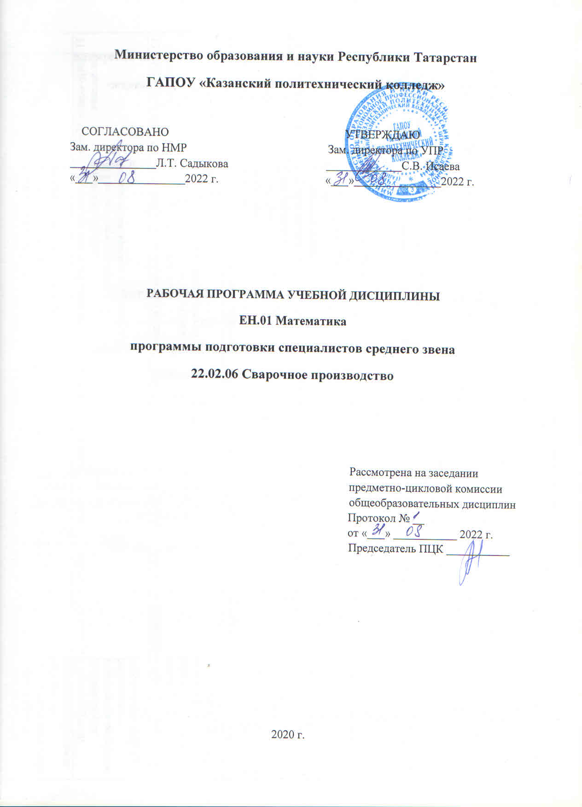

Рабочая программа учебной дисциплины разработана на основе:

-Федерального государственного образовательного стандарта среднего профессионального образования по специальности: 22.02.06 Сварочное производство входит в укрупненную группу 22.02.00 Технологии материалов, утвержденного Приказом №360 от 21.04.2014 г;

- основной профессиональной образовательной программы по специальности 22.02.06 Сварочное производство, 2022 г.;

- рабочей программы воспитания по специальности 22.02.06 Сварочное производство, 2022 г.

Организация - разработчик: ГАПОУ «Казанский политехнический колледж»

Разработчик: Тазетдинова Алия Азатовна, преподаватель

СОДЕРЖАНИЕ

 | стр.
- ПАСПОРТ ПРОГРАММЫ УЧЕБНОЙ ДИСЦИПЛИНЫ | 4
- СТРУКТУРА и содержание УЧЕБНОЙ ДИСЦИПЛИНЫ | 6
- условия реализации программы учебной дисциплины | 13
- Контроль и оценка результатов Освоения учебной дисциплины | 16
- ПАСПОРТ ПРОГРАММЫ УЧЕБНОЙ ДИСЦИПЛИНЫ

ЕН.01. Математика
1.1. Область применения программы.
Программа учебной дисциплины является частью программы подготовки специалистов среднего звена в соответствии с ФГОС по специальности СПО: 22.02.06 Сварочное производство.
Специальность 22.02.06 Сварочное производство входит в укрупненную группу 22.02.00 Технология материалов.
Рабочая программа учебной дисциплины может быть использована в условиях дистанционного обучения и с применением электронных образовательных технологий.
Профиль получаемого профессионального образования технический.
1.2. Место дисциплины в структуре основной профессиональной образовательной программы:
Учебная дисциплина ЕН.01.Математика является дисциплиной ФГОС СПО и входит в EH.00 математический и общий естественнонаучный цикл.
ЕН.00 математического и общего естественнонаучного учебного цикла, является дисциплиной ФГОС СПО.
1.3. Цели и задачи дисциплины – требования к результатам освоения дисциплины:
В результате освоения дисциплины обучающийся должен уметь:
- анализировать сложные функции и строить их графики;
- выполнять действия над комплексными числами;
- вычислять значения геометрических величин;
- производить операции над матрицами и определителями;
- решать задачи на вычисление вероятности с использованием элементов комбинаторики;
- решать прикладные задачи с использованием элементов дифференциального и интегрального исчисления;
- решать системы линейных уравнений различными методами.
В результате освоения дисциплины обучающийсядолжен знать:
- основные математические методы решения прикладных задач;
- основные понятия и методы математического анализа, линейной алгебры, теорию комплексных чисел, теории вероятностей и математической статистики;
- основы интегрального и дифференциального исчисления;
- роль и место математики в современном мире и при освоении профессиональных дисциплин, и в сфере профессиональной деятельности.
Занятия по математике содействуют формированию следующих общих компетенций:
ОК 01. Выбирать способы решения задач профессиональной деятельности применительно к различным контекстам;
ОК 03. Планировать и реализовывать собственное профессиональное и личностное развитие, предпринимательскую деятельность в профессиональной сфере, использовать знания по правовой и финансовой грамотности в различных жизненных ситуациях;
ОК 04. Эффективно взаимодействовать и работать в коллективе и команде;

Выпускник, освоивший программу ЕН.01 Математика, должен обладать личностными результатами в соответствии с рабочей программой воспитания по специальности 22.02.06 Сварочное производство
ЛР.9. Экономически активный, предприимчивый, готовый к самозанятости
ЛР 10. Способный в цифровой среде использовать различные цифровые средства, позволяющие во взаимодействии с другими людьми достигать поставленных целей; стремящийся к формированию в сетевой среде личностно и профессионального конструктивного «цифрового следа».
Для лучшего усвоения учебного материала его изложение необходимо проводить с применением технических средств обучения, видео-, аудиоматериалов, современных программ компьютерного проектирования.
Курс обеспечен методическими пособиями и указаниями к выполнению практических работ, в том числе в условиях применения электронного обучения и дистанционных образовательных технологий.
Содержание дисциплины имеет межпредметные связи с дисциплинами информатикой, физикой.
В рабочей программе дисциплины планируется самостоятельная работа студентов с указанием ее тематики.

1.4.Количество часов на освоение программы учебной дисциплины:
максимальной учебной нагрузки студента 108 часов, в том числе:
обязательной аудиторной учебной нагрузки студента 72 часа;
самостоятельной внеаудиторной работы студента 36 часов.

2. СТРУКТУРА И СОДЕРЖАНИЕ УЧЕБНОЙ ДИСЦИПЛИНЫ
2.1.Объем учебной дисциплины и виды учебной работы

Вид учебной работы | Объем часов
Максимальная учебная нагрузка (всего) | 108
Обязательная аудиторная учебная нагрузка (всего) | 72
в том числе:
теоретическое обучение | 52
практические занятия  в том числе практическая подготовка | 20  10
Самостоятельная внеаудиторная работа студента (всего) | 36
Форма контроля: дифференцированный зачет

2.2.Тематический план и содержание учебной дисциплины ЕН.01. Математика
Наименование разделов и тем | Содержание учебного материала, лабораторные работы и практические занятия, самостоятельная работа обучающихся, | Объем часов | уровень усвоения
1 | 2 | 3 | 4
Введение | - Роль и место математики в современном мире. Основные этапы исторического развития математики. Структура современной математики. Основные черты математического мышления.  Самостоятельная работа обучающегося  Выполнение заданий из учебника, самостоятельной работы. | 2  1
Тема 1.  Матрицы, основные понятия | - Матрицы. Основные понятия и определения. Виды матриц. Алгебра матриц.  - Определители 2 и 3 порядка. Основные понятия и определения. Определитель n-ого порядка.  - Способы вычисления определителей. Свойства определителей.  - Алгебра матриц. Элементарные преобразования матриц.  - Обратная матрица. Вычисление обратной матрицы.  - Решение систем линейных уравнений в матричном виде.  - Решение систем линейных уравнений методом Гаусса.  - Решение систем линейных уравнений методом Камера.  - Практическое занятие № 1. Решение систем линейных уравнений.  Самостоятельная работа обучающегося  Изучение литературы по теме, выполнение заданий из учебника, самостоятельной работы, заданий в тестовой форме | 20/12  2  2  2  2  2  2  2  2  2  2  10
Тема 2.  Предел функции | - Определение функции, способы ее задания. Основные свойства функции: четность, нечетность, периодичность, монотонность, ограниченность. Основные элементарные функции, их свойства и графики (обзор). Применение функций в технике.  - Элементарное исследование функций: нахождение четности, нечетности, области возрастания, убывания, монотонности, непрерывности функций. Построение графиков функций.  - Предел функции. Теорема о единственности предела. Теоремы о пределах. Вычисление пределов.  - Практическое занятие № 2. Решение примеров на нахождение пределов функций Виды неопределенностей и способы их раскрытия. П/П  - Исследование функций на непрерывность. Определение характера разрыва.  Самостоятельная работа обучающегося  Изучение литературы по теме, выполнение заданий из учебника, самостоятельной работы, заданий в тестовой форме. | 10/6  2  2  2  2  2  5 | 1  2  1  2  2
Тема 3 Производная функции. Применение производных к исследованию функций.  Дифференциал и его приложение к приближенным вычислениям | - Производная функции, ее геометрический и механический смысл. Правила нахождения производных. Таблица производных. Производная сложной и обратной функции.  - Практическое занятие № 3. Решение примеров на нахождение производных.  - Исследование функций с помощью производных первого и второго порядка.  - Дифференциал функции. Свойства и таблица дифференциалов. Геометрический смысл дифференциала. Приложение дифференциала к приближенным вычислениям значений функций.  - Практическое занятие№ 4. Вычисление дифференциалов. Приближенное вычисление функций с помощью дифференциала. П/П  Самостоятельная работа обучающегося  Выполнение заданий из учебника, самостоятельной работы, заданий в тестовой форме. Исследование функции с помощью производной. | 10/ 6  2  2  2  2  2  5 | 2  2  2  1  2
Тема 4. Неопределенный и определенный интегралы и их свойства.  Применение определенного интеграла к решению прикладных задач | - Первообразная функция и неопределенный интеграл. Основные свойства неопределенного интеграла. Таблица неопределенных интегралов. Методы интегрирования.  - Определенный интеграл. Основные свойства определенных интегралов. Формула Ньютона-Лейбницадля вычисления определенного интеграла.  - Практическое занятие№ 5. Решение примеров на нахождение неопределенного интеграларазличными методами: непосредственное интегрирование, интегрирование методом замены переменных, интегрирование по частям.  - Практическое занятие№ 6. Решение примеров на нахождение определенного интегралов различными методами: непосредственное интегрирование, интегрирование методом замены переменной, интегрирование по частям. П/П  - Приложения определённого интеграла: Вычисление площади плоской фигуры, длины дуги, объемов тел.  Самостоятельная работа обучающегося  Выполнение заданий из учебника, самостоятельной работы, заданий в тестовой форме. | 8/6  2  2  2  2  2  5 | 1  2  2  2
Тема 5. Дифференциальные уравнения. | - Определение дифференциального уравнения. Решение дифференциального уравнения: общее и частное решение. Решение уравнения с разделяющимися переменными.  - Практическое занятие № 7. Решение линейных дифференциальных уравнений первого порядка.Общее и частное решение. Линейные дифференциальные уравнения первого порядка.  - Практическое занятие № 8. Решение дифференциальных уравнений второго порядка (частные случаи).  Самостоятельная работа обучающегося  Выполнение заданий из учебника, самостоятельной работы. | 6/6  2  2  2  3 | 1  1  1
Тема 6. Три формы записи комплексных чисел. Действия над комплексными числами | - Алгебраическая, тригонометрическая и показательная формы записи комплексных чисел. Преобразование комплексных чисел из одной формы в другую.  - Действия над комплексными числами, заданными в различной форме.  Самостоятельная работа обучающегося  Выполнение заданий из учебника, самостоятельной работы. | 4/4  2  2  2 | 1  1
Тема 7. Теория вероятности | - Комбинаторика. Перестановки, сочетания, размещения.  - Случайные события и операции над ними. Опыт с равновероятными исходами. Классическое определение вероятности события. Основные теоремы и формулы теории вероятностей: теорема сложения, условная вероятность, теорема умножения, независимость событий, формула полной вероятности.  - Практическая работа № 9. Повторные независимые испытания. Формула Бернулли. Дискретная случайная величина и ее числовые характеристикиП / П  Самостоятельная работа обучающегося  Решение задач на применение теорем и формул теории вероятности. | 6/4  2  2  2  3 | 1  2  1
Тема 8. Математическая статистика и ее роль в промышленности | - Предмет математической статистики. Выборки и выборочные распределения. Графическое изображение выборки. Выборочные характеристики: математическое ожидание, дисперсия.  - Практическое № 10.Решение практических задач с применением методов математической статистики.П/П  Самостоятельная работа студента  Изучение этапов статистического исследования, решение заданий из учебника.Выполнение практической работы. | 4/2  2  2  2 | 1  1
 | - Дифференцированный зачет | 2/2
 | Всего: | 72/48/36

Для характеристики уровня освоения учебного материала используются следующие обозначения:
1. – ознакомительный (узнавание ранее изученных объектов, свойств);
2. – репродуктивный (выполнение деятельности по образцу, инструкции или под руководством)
3. – продуктивный (планирование и самостоятельное выполнение деятельности, решение проблемных задач)

3.УСЛОВИЯ РЕАЛИЗАЦИИ ПРОГРАММЫ ДИСЦИПЛИНЫ
3.1.Требования к минимальному материально-техническому обеспечению.
Для реализации учебной дисциплины имеется в наличии учебный кабинет математики.
Оборудование учебного кабинета:
- посадочные места по количеству обучающихся;
- рабочее место преподавателя;
- комплект учебников;
- объемные модели многогранников и тел вращения.
Технические средства обучения:
- компьютер
3.2. Информационное обеспечение обучения.
Основные источники
1. Бардушкин, В. В. Математика. Элементы высшей математики: учебник: в 2 томах. Том 2 / В.В. Бардушкин, А.А. Прокофьев. — Москва: КУРС: ИНФРА-М, 2021. — 368 с. — (Среднее профессиональное образование). - ISBN 978-5-906923-34-9. - Текст : электронный. - URL: https://znanium.com/catalog/document?id=363645
2. Бардушкин, В. В. Математика. Элементы высшей математики: учебник: в 2 томах. Том 1 / В. В. Бардушкин, А. А. Прокофьев. — Москва: КУРС: ИНФРА-М, 2021. — 304 с. — (Среднее профессиональное образование). - ISBN 978-5-906923-05-9. - Текст : электронный. - URL: https://znanium.com/catalog/product/1235904 – Режим доступа: по подписке.
Дополнительные источники:
- Шипова, Л. И. Математика: учебное пособие / Л.И. Шипова, А.Е. Шипов. — Москва: ИНФРА-М, 2020. — 238 с. — (Среднее профессиональное образование). - ISBN 978-5-16-014561-7. - Текст: электронный. - URL: https://znanium.com/catalog/product/1127760 – Режим доступа: по подписке.
- Дадаян, А. А. Математика: учебник / А.А. Дадаян. — 3-е изд., испр. и доп. — Москва: ИНФРА-М, 2021. — 544 с. — (Cреднее профессиональное образование). - ISBN 978-5-16-012592-3. - Текст: электронный. - URL: https://znanium.com/catalog/product/1214598 Режим доступа: по подписке
- А.Н. Колмогоров, А.М. Абрамов, Ю.П. Дудницын и др. Алгебра и начала анализа: Учеб. для 10-11 кл. общеобразоват. Учреждений / - 11-е изд. – М.: Просвещение, 2016. – 384 с.
- Л.С. Атанасян, В.Ф. Бутузов, С.Б. Кадомцев и др. Математика: алгебра и начала математического анализа, геометрия. Геометрия. 10-11 кл.: учеб. для общеобразоват. организаций: базовый и углубленный уровни. 3-е изд. – М.: Просвещение, 2016. – 255с
Интернет-ресурсы:
1.www. еor.edu.ru, Федеральный центр информационно-образовательных ресурсов
2.znanium.com – Электронная библиотечная система.
3.www. school-collection. edu. ru (сайт «Единая коллекция цифровых образовательных ресурсов
4. Образовательный математический сайт. http://www.exponenta.ru
- Математика для студентов и прочее. http://xplusy.isnet.ru
- Коллекция книг, видео-лекций, подборка занимательных математических
фактов, различные по уровню и тематике задачи, истории из жизни математиков. Режим доступа: http://www.math.ru
- Информация о решениях различных классов алгебраических, дифференциальных, интегральных, функциональных уравнений и других математических уравнений. Режим доступа: http://eqworld.ipmnet.ru/indexr.htm
- Сборник материалов по различным предметам естествознания и математики: физика, химия, астрономия, науки о жизни и Земле. Режим доступа: http://www.elementv.ru
Сервисы и инструменты:
1.Skype (режим доступа: https://www.skype.com/)
2.Zoom (режим доступа: https:// zoom.us/)
3.https://disk.yandex.ru/

4. КОНТРОЛЬ И ОЦЕНКА РЕЗУЛЬТАТОВ ОСВОЕНИЯ ДИСЦИПЛИНЫ.
Контрольи оценка результатов освоения учебной дисциплины осуществляется преподавателем в процессе проведения фронтальных опросов, тестирования, а также выполнения обучающимися индивидуальных и групповых заданий, проверочных работ, исследований, в условиях применения электронного обучения и дистанционных образовательных технологий.

Результаты обучения  (освоенные умения, усвоенные знания). | Формы, методы контроля и  оценки результатов обучения.
В результате освоения дисциплины студент должен уметь:  - анализировать сложные функции и строить их графики;  - выполнять действия над комплексными числами;  - вычислять значения геометрических величин;  - производить операции над матрицами и определителями;  - решать задачи на вычисление вероятности с использованием элементов комбинаторики;  - решать прикладные задачи с использованием элементов дифференциального и интегрального исчисления;  - решать системы линейных уравнений различными методами.  В результате освоения дисциплины обучающийся должен знать:  - основные математические методы решения прикладных задач;  - основные понятия и методы математического анализа, линейной алгебры, теорию комплексных чисел, теории вероятностей и математической статистики;  - основы интегрального и дифференциального исчисления;  - роль и место математики в современном мире и при освоении профессиональных дисциплин, и в сфере профессиональной деятельности. | - Наблюдение и оценка решения заданий в тетради и у доски.  - Опрос устный, письменный, в форме тестов,  - Выполнение практических заданий 1-10  - Выполнение самостоятельных работ  - Дифференцированный зачет  - Письменный контроль (тестирование);  - Выполнение презентаций;

Занятия по дисциплине содействуют формированию следующих общих компетенций:
Результаты  (освоенные общие компетенции) | Формы и методы контроля и оценки результатов обучения
ОК 01. Выбирать способы решения задач профессиональной деятельности применительно к различным контекстам;  ОК 03. Планировать и реализовывать собственное профессиональное и личностное развитие, предпринимательскую деятельность в профессиональной сфере, использовать знания по правовой и финансовой грамотности в различных жизненных ситуациях;  ОК 04. Эффективно взаимодействовать и работать в коллективе и команде; | Оценка за:  - решение практических задач в составе рабочей группы;  - выступление на занятиях с докладами;  группах по выполнению практических заданий;  - разработка мультимедийной презентации в составе творческой группы;  содержание и оформление мультимедийной презентации;  - оформление рефератов.

Личностные результаты: | Формы и методы контроля и оценки
ЛР.9. Экономически активный, предприимчивый, готовый к самозанятости | -участие в исследовательской и проектной работе;  -участие во всероссийских, региональных, мероприятий профессиональной направленности (олимпиады, конкурсы профессионального мастерства и др)
ЛР 10 Способный в цифровой среде использовать различные цифровые средства, позволяющие во взаимодействии с другими людьми достигать поставленных целей; стремящийся к формированию в сетевой среде личностно и профессионального конструктивного «цифрового следа». | -участие в исследовательской и проектной работе;  -выступление на занятиях с сообщениями;  -оформление рефератов;  -содержание и оформление мультимедийной презентации

